АРТ-ТЕРАПІЯ
Управління культури виконкому Криворізької міської ради запрошує на арт-терапевтичні заходи ветеранів та членів їх сімей у закладах культури:
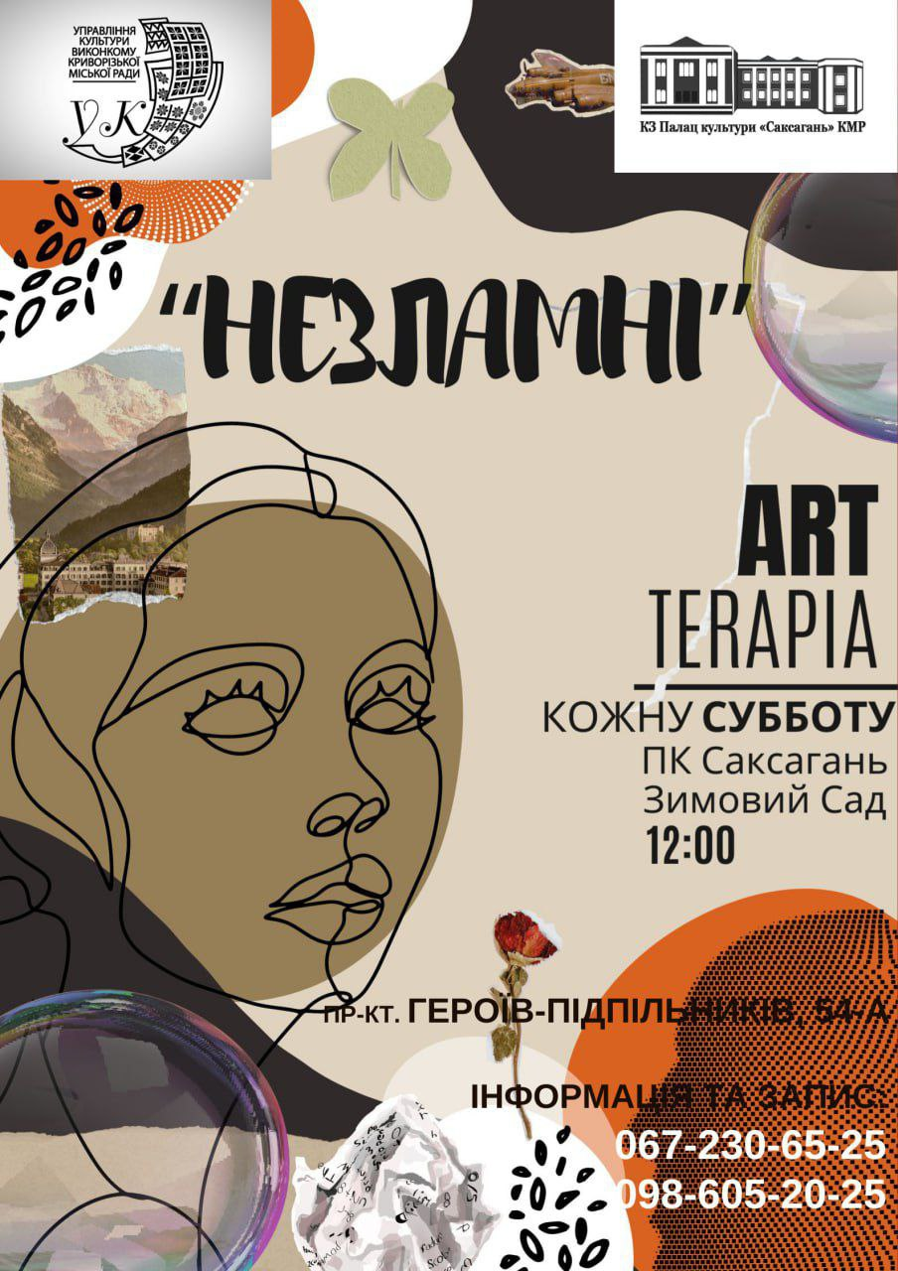

- майстер-класи з образотворчого мистецтва, що проходять кожну суботу о 12.00 в Палаці культури «Саксагань» (вул. Героїв Підпільників, 54).
Телефон для запису: 067 230 65 25.

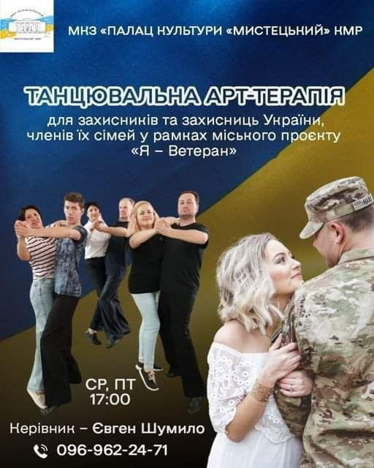

- заняття танцями щосереди та щоп’ятниці о 17.00 у Палаці культури «Мистецький» (вул. Володимира Зінченка,2).
Телефон: 096 96 22 471;

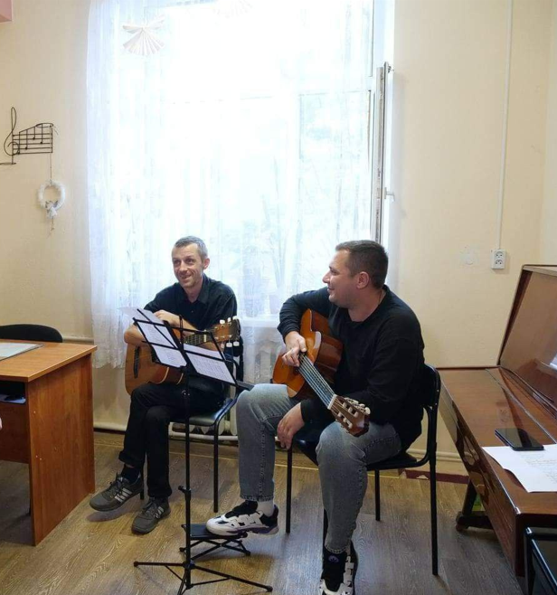

- навчання гри на гітарі та фортепіано у Музичній школі №3 (вул. Демиденка,11)
Телефон: 067 96 74 579.

